**Георгиевский региональный колледж**

**«Интеграл»**

ОТЧЕТ

по дисциплине «Flash-программирование»

Студента 4 курса группы ПК-81

Гончарова Александра

2021

## Лабораторная работа №13 «События мыши и клавиатуры»

**Цель работы:** закрепить знания и навыки по обработке событий мыши и клавиатуры в ActionScript.

Ход работы

1. Разработайте код программы, позволяющей реагировать на нажатие клавиш клавиатуры «вверх», «вниз», «влево», «вправо». При нажатии той или иной клавиши должно выводиться сообщение. Например, если нажата клавиша «вверх», должно появиться сообщение: «нажата кнопка «вверх» - код клавиши …»

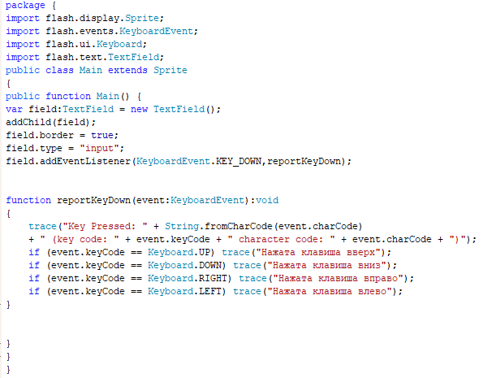

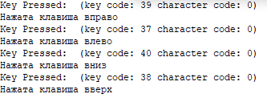

1. Напишите код программы, выводящей локальные координаты указателя мыши.

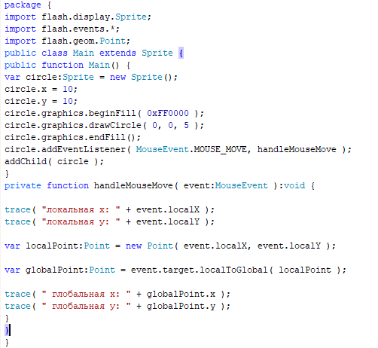

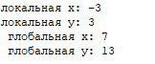

1. Разработайте код программы, в которой по нажатию кнопки будет добавляться в список отображения содержимое файла типа jpg.

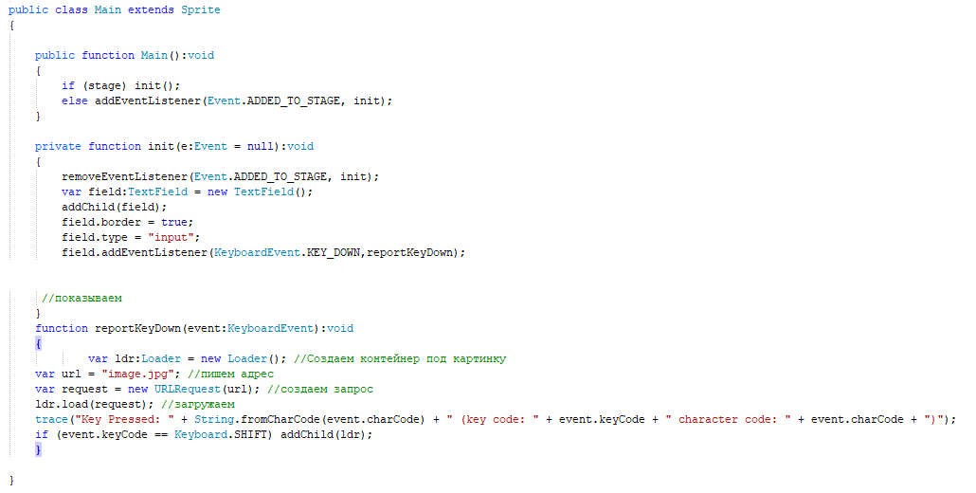

1. Разработайте код программы, в которой выводится на экран содержимое файла типа jpg и будет удаляться по нажатию кнопки.

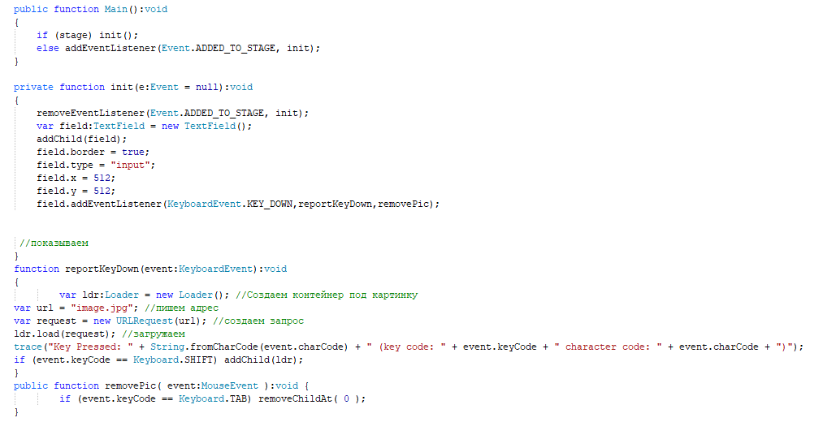

1. Разработайте код программы, позволяющей вывести на экран надпись «Чемодан», которую можно перетащить в другое место экрана.

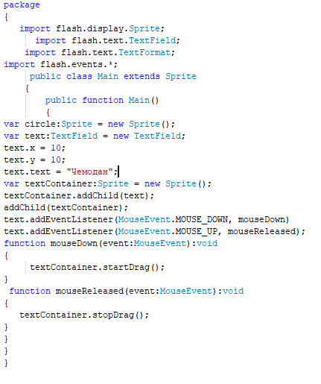



1. Разработайте код программы, позволяющей изменить указатель мыши на квадрат синего цвета.

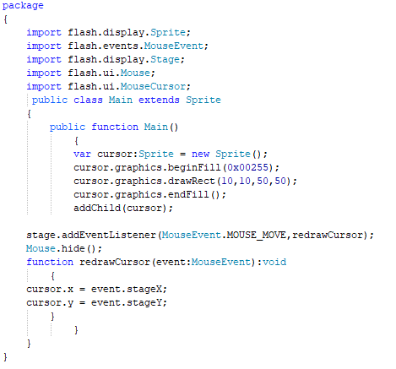



1. Разработайте код программы, позволяющей изменять цвет квадрата с помощью контекстного меню.

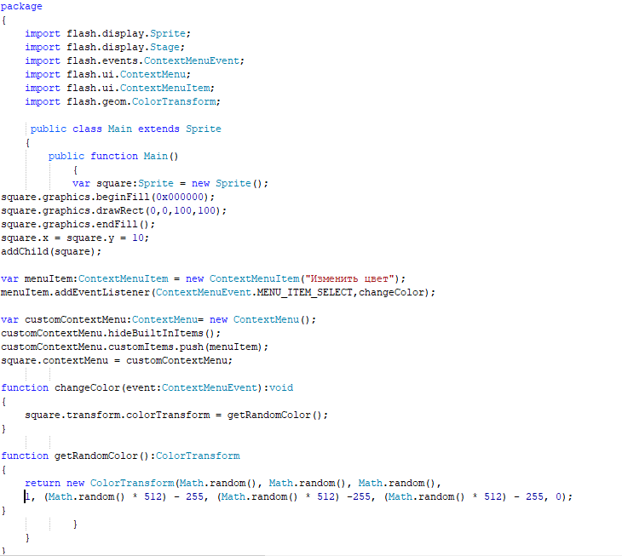

1. Разработайте код программы, позволяющей рисовать линию при нажатии на правую кнопку мыши.

